Ұзақ мерзімді жоспардың тарауы:
Мектеп: №148 қазақ орта мектебі. Қызылорда обл.Шиелі ауд.Бидайкөл ауылы

Күні:  Сыныбы:7 сыны |  | Мұғалімнің аты-жөні: Құлтаева Ақмарал
Сабақтың тақырыбы:  Зерттеу сұрағы |  | Халықаралық байланыстардың дамуындағы Ұлы Жібек жолының рөлі  Ұлы Жібек жолы халықаралық байланыстардың дамуына ықпал етті ме?
Оқу мақсаты: |  | 7.4.2.2. Ұлы Жібек жолының халықаралық қатынастар дамуындағы орнын анықтау
Сабақтың мақсаты |  | Барлық оқушылар  1.Ұлы Жібек жолына қатысты мемлекеттерді ажыратады.  2.Ұлы Жібек жолының дамуына экономикалық сауданың ықпалын түсіндіреді.  Оқушылардың басым бөлігі  Ұлы Жібек жолының дипломатиялық және сауда желісі ретінде дамыған кезеңін анықтайды.  Кейбір оқушылар  Ұлы Жібек жолымен әлемге тараған озық жаңалықтарды сипаттайды
Бағалау критерийі |  | 1. Ұлы Жібек жолын түркі мемлекеттерінің бақылауға алған кезеңін анықтау үшін кестемен жұмыс жасайды.  2. Ұлы Жібек жолының дамуына экономикалық сауданың ықпалын түсіндіреді.  3.Ұлы Жібек жолымен әлемге тараған озық жаңалықтарды сипаттайды.
Тілдік мақсаттар |  | Оқушылар  1.Ұлы Жібек жолын түркі мемлекеттердің бақылауға алған кезеңін анықтау үшін сұраққа жауап береді.  2.Ұлы Жібек жолының дамуына экономикалық сауданың ықпалын картадан көрсетеді  3. « Ұлы Жібек жолының дипломатиялық және сауда желісі» тақырыбы бойынша топтық талдау жасайды.
Негізгі сөздер мен тіркестер
Транзит, Ұлы Жібек жолы, сауда, экономика, көш,тауар,жібек, соғдылар.

Сыныптағы диалог/ жазылым үшін тілдік бірліктер
1.Ұлы Жібек жолы қалай пайда болды және оған кімдер мүдделі еді?
2.Ұлы Жібек жолы қандай өркениет орталықтарын байланыстырды және қандай тауарлар тасымалданды?
3.Ұлы Жібек жолының бойында сауда қалай жүргізілді және оның халықаралық қатынаста маңызы болды ма?
Құндылықтарға баулу |  | Сын тұрғысынан ойлау, ынтымақтастық
Пәнаралық байланыс |  | 5 –сынып Дүниежүзі тарихы (Ұлы Жібек жолы Шығыс пен Батысты қалай байланыстырды)
Алдыңғы білім |  | Ұлы Жібек жолының пайда болу тарихы туралы хабары бар, Жібек жолымен қандай тауарлар тасымалданғанын біледі.
Сабақ барысы

Сабақтың жоспарланған кезеңдері | Сабақтағы жоспарланған жаттығу түрі |  | Ресурстар
Сабақтың басы  Сабақтың ортасы  Сабақтың соңы | Ұжымдық жұмыс: «Ширату жаттығулары» әдісі  Шарты: Ұлы Жібек жолына қатысты мемлекеттерді анықтайды.  1.Ұлы Жібек жолы қалай пайда болды және оған кімдер мүдделі еді?  2.Ұлы Жібек жолы қандай өркениет орталықтарын байланыстырды және қандай тауарлар тасымалданды?  3.Ұлы Жібек жолының бойында сауда қалай жүргізілді және оның халықаралық қатынаста маңызы болды ма?  4.Бүгінгі сабағымызға қандай тақырып арқау болады деп ойлайсыңдар?  Бағалау. Мадақтау арқылы  Тапсырма №1.  Жұптық жұмыс-«Картамен жұмыс»  Шарты: Ұлы Жібек жолының дамуына экономикалық сауданың ықпалын картадан көрсетеді.  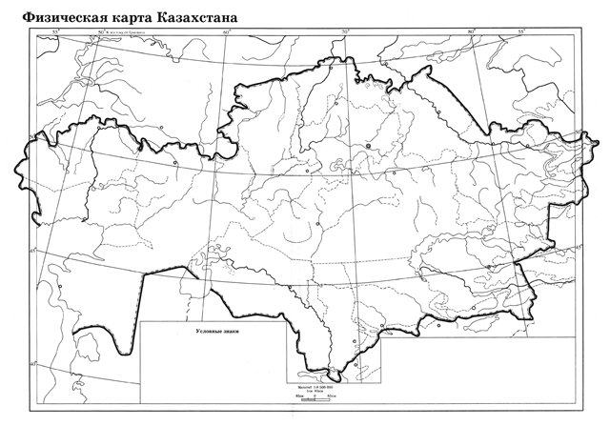  Бағалау. Өзін өзі бағалау –дұрыс жауап арқылы  Тапсырма №2  Жеке жұмыс. «Кестемен жұмыс»  Шарты:. Ұлы Жібек жолының экономикалық сауданың дамуына ықпалын кестеден көрсетеді.  Ұлы Жібек жолын түркі мемлекеттерінің бақылауға алған кезеңдері  Бірінші кезеңі Екінші кезеңі Үшінші кезеңі  Бағалау. . Өзін өзі бағалау –стикер арқылы бағалау  Тапсырма №3. Топтық жұмыс-«ДЖИГСО» әдісі  Шарты: Ұлы Жібек жолының дипломатиялық және сауда желісі ретінде дамыған кезеңін сипаттайды.  1-қадам: мәтінмен жұмыс  2-қадам: зерттеу сұрақтары:  -Ұлы Жібек жолы халықаралық қатынастарды нығайтты ма?  -Мемлекетаралық байланыстарды дамытудағы Қазақстан территориясындағы мемлекеттердің рөлі қандай?  3-қадам: топтық таныстырылым «Тұжырымдамалық карта»  Бағалау. «Екі жұлдыз, бір тілек»  Тапсырма №4  Жұптық жұмыс- «Фишбоун» әдісі  Шарты: Ұлы Жібек жолымен әлемге тараған озық жаңалықтарды сипаттаңыз.    Бағалау. Өзара бағалау-стикер арқылы  Рефлексия. «ББҮ»  Оқушылар сабаққа пікірлерін, алған әсерлерін стикерлерге жазып жолдайды.  Білемін Білдім Үйрендім |  | Интерактивті тақта  Карта  Үлестірме материалдар  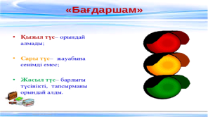  Оқулық  «Фишбоун» әдісі  Стикерлер  «ББҮ» әдісі
Саралау-сіз қандай тәсілмен көбірек қолдау көрсетпексіз. Сіз басқаларға қарағанда қабілетті оқушыларға қандай тапсырмалар бересіз? | Бағалау-Сіз оқушылардың материалды игеру деңгейін қалай тексеруді жоспарлап отырсыз? |  | Денсаулық және қауіпсіздік техникасын сақтау
Белсенді оқуды ұйымдастыру үшін жұптық жұмыс тиімді деп есептедім.  Бірлескен оқуды ұйымдастыруда топтық жұмыс сәтті шығады.  Оқушылардың қажеттілігін анықтау үшін жеке жұмыс жасау жақсы нәтиже береді | Мадақтау арқылы  Өзін-өзі бағалау-бағдаршам арқылы  Екі жұлдыз, бір тілек  Өзара бағалау-стикер арқылы  Өзін өзі бағалау –дұрыс жауап арқылы |  | Сергіту жаттығуын қимылмен көрсету:  -дене қимылмен жасайды  -аяқ, қолды қозғау  -жұптасады
Сабақ бойынша рефлексия

Сабақ мақсаттары немесе оқу мақсаттары шынайы, қол жетімдіболды ма? Барлық оқушылар оқу мақсатына қол жеткізді ме? Егер оқушылар оқу мақсатына жетпеген болса, неліктен деп ойлайсыз? Сабақта саралау дұрыс жүргізілді ме? Сабақ кезеңдерінде уақытты тиімді пайдаландыңыз ба? Сабақ жоспарынан ауытқулар болды ма және неліктен?
Жалпы бағалау

Сабақта ең жақсы өткен екі нәрсе (оқыту мен оқуға қатысты)
1.

2.
Сабақтың бұдан да жақсы өтуіне не оң ықпал етер еді (оқыту мен оқуға қатысты)?
1.

2.
Осы сабақтың барысында мен сынып туралы немесе жекелеген оқушылардың жетістіктері / қиыншылықтары туралы нені анықтадым, келесі сабақтарда не нәрсеге назар аудару қажет?

Тақырыбы | Халықаралық байланыстардың дамуындағы Ұлы Жібек жолының рөлі
Оқу мақсаты | 6.4.2.2. Ұлы Жібек жолының халықаралық қатынастар дамуындағы орнын анықтау
Ойлау дағдыларының деңгейлері
Бағалау критериийлері | 1. Ұлы Жібек жолын түркі мемлекеттерінің бақылауға алған кезеңін анықтайды  2. Ұлы Жібек жолының дамуына экономикалық сауданың ықпалын түсіндіреді  3.Ұлы Жібек жолымен әлемге тараған озық жаңалықтарды сипаттайды
Тапсырма. 1 Ұлы Жібек жолын түркі мемлекеттерінің бақылауға алған кезеңін анықтаңыз.
Шарты: . Ұлы Жібек жолын түркі мемлекеттерінің бақылауға алған кезеңін анықтайды

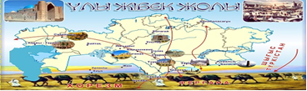

1.Ұлы Жібек жолы қай ғасырға жатады?
2.Ұлы жібек жолында қаңдай сауда жолдары бар?
3.Сауда жолында қаңдай тауарлар тасымалданды?
4.Қазақстан жерінде шығысқа шығатын негізгі қақпа?
5.Қазақстан жерінде батысқа шығатын негізгі қақпа?
6.Ұлы Жібек жолында қаңдай ортағасырлық қалалар бар?
7.“Батыс Қытай-Батыс Еуропа” бағдарламасының авторы?

Тапсырма. 2 «Жібек матасының өндірісі» әңгіме құрастырыңыз
Шарты: Ұлы Жібек жолының дамуына экономикалық сауданың ықпалын түсіндіреді

Жібек матасы басқа елдерге қалай таралған деп ойлайсыз?
Бұл жол неліктен Ұлы Жібек жолы деп аталған?

Бағалау критерийлері | Дескриптор
1. Ұлы Жібек жолын түркі мемлекеттерінің бақылауға алған кезеңін анықтайды | 1.Ұлы Жібек жолын түркі мемлекеттерінің бақылауға алғанғанан біледі.  2.Берілген суреттерге тақырып қойып,сұрақтарға жауап береді.
2. Ұлы Жібек жолының дамуына экономикалық сауданың ықпалын түсіндіреді | 1.Ұлы Жібек жолының дамуына экономикалық сауданың ықпалын түсінеді.  2.«Жібек матасының өндірісі» әңгіме құрайды.

